大力士紙橋—載重數百倍
- 摘要

大力士紙橋實驗中，我們有些意外的發現，例如載重力越大的紙橋，載重力減少的速度越快、耗損率越高，形成不堅固的情形。另外，我們也發現圓形的紙橋是所有紙橋形狀中載重力最大的，其次為三角形，最後是方形，而在任一種紙橋形狀中，紙橋厚度越厚或中間有支撐物的紙橋都會較堅固。
- 研究動機
我們在書中發現了這個實驗，一張小小的圖畫紙折一折就可以載重很大的重量，我們對這個神奇現象的實驗很有興趣，並且這個實驗能讓我們知道什麼結構的紙橋載重量最大，也以及什麼結構的紙橋持久力最強；我們還發現在康軒版四上自然與科技的第四單元「運輸工具與能源」以及康軒版五上自然與科技的第四單元「力與運動」發現了和這個實驗的相關性。
- 研究目的
一、研究不同形狀紙橋的載重量和堅固性
二、研究用不同方式接合紙橋的載重量和堅固性
三、找出載重量最大和最堅固的紙橋

- 研究設備及器材
6.8g圖畫紙數張(26.5cm*19.7cm)、各種紙橋、空CD盒(2個)、鋁罐(2個)、載重籃(g)、法碼盒數盒。

- 研究過程及方法
一、研究不同形狀紙橋的載重量和堅固性
1.將紙折成不同的形狀，例如:三角柱、山形、屏風形、筒形…等，製作不同的紙橋2.在紙橋上放置載重籃，依據紙橋載重力投入法碼在載重籃中測量，直到紙橋彎曲
3.連續進行三次實驗，並紀錄各種紙橋三次實驗的最大載重量，觀察紙橋的持續堅固性。

二、研究用不同方式接合紙橋的載重量和堅固性
1.運用剪刀將紙剪成不同形狀，運用膠帶、搓揉或卡榫的方式，製作不同的紙橋
2.在紙橋上放置載重籃，依據紙橋載重力投入法碼在載重籃中測量，直到紙橋彎曲
3.連續進行三次實驗，並紀錄各種紙橋三次實驗的最大載重量，觀察紙橋的持續堅固性。

三、找出載重量最大和最堅固的紙橋
綜合所有紙橋實驗的結果，找出載重量最大和堅固性最高的紙橋，分析讓紙橋更堅固的因素

- 研究結果
一、研究不同形狀紙橋的載重量和堅固性
 | 編號 | 1 | 2 | 3 | 4
 | 類型 | 扁屏風 | 立屏風 | 空心方 | 空心圓
 | 照片 | 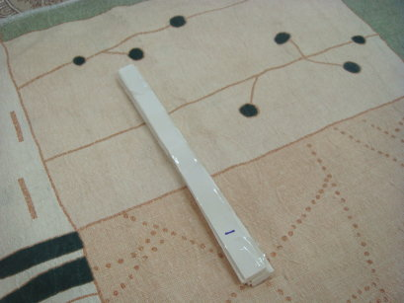 | 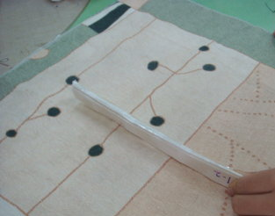 | 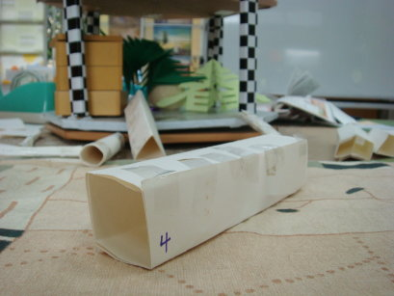 | 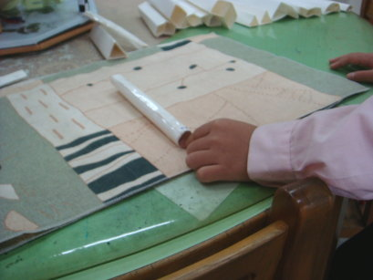
第一次 | 載重量 | 100g | 200 g | 200 g | 830 g
第二次 | 載重量 | 100 g | 170 g | 150 g | 750 g
第三次 | 載重量 | 100 g | 170 g | 140 g | 650 g
載重減少量  (第二次實驗) g |  | 0 | 30 | 50 | 80
載重減少量  (第三次實驗) g |  | 0 | 0 | 10 | 100
載重減少百分比  (第二次實驗) |  | 0 | 30 / 200=15% | 50/200 =25% | 80/830 =9%
載重減少百分比  (第三次實驗) |  | 0 | 0 | 10/150 =6% | 100/750 =15%

 | 編號 | 5 | 6 | 7 | 8
 | 類型 | 空心三角 | 中三角 | 小三角 | 小圓
 | 照片 | 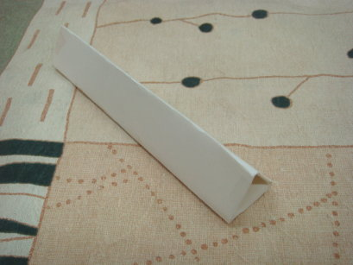 | 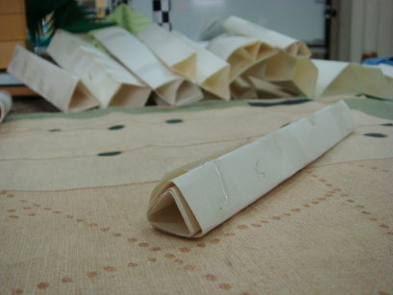 | 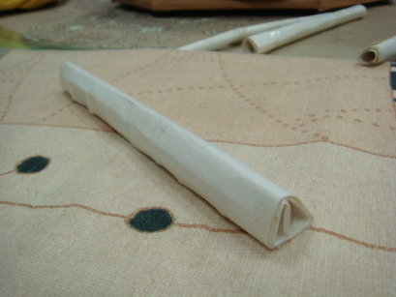 | 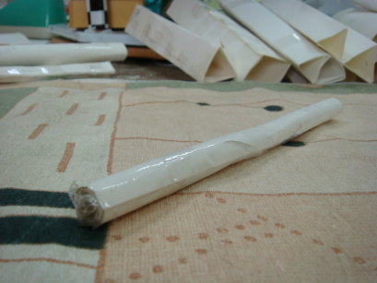
第一次 | 載重量 | 790 g | 900 g | 1545 g | 2146 g
第二次 | 載重量 | 770 g | 860 g | 1490 g | 1746 g
第三次 | 載重量 | 700 g | 700 g | 1470 g | 846 g
載重減少量  (第二次實驗)g |  | 20 | 40 | 555 | 400
載重減少量  (第三次實驗)g |  | 70 | 160 | 20 | 900
載重減少百分比  (第二次實驗) |  | 20 / 790=2% | 40 /900=4% | 555/ 1545=35% | 400/2146=18%
載重減少百分比  (第三次實驗) |  | 70/ 770=9% | 160/ 860=18% | 20/ 1490=1% | 900/ 1746=51%

 | 編號 | 9 | 10 | 11 | 12 | 13
 | 類型 | 不倒翁 | 不倒翁異形 | 小不倒翁 | 三胞胎 | 三個房間
 | 照片 | 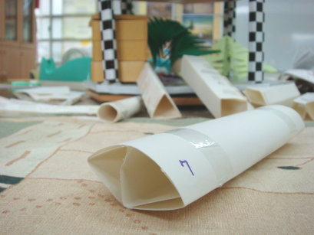 | 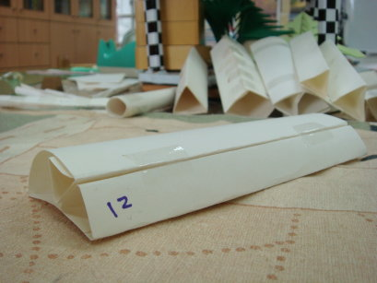 | 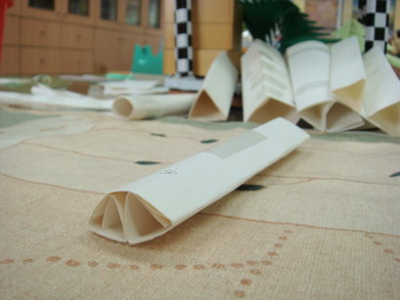 | 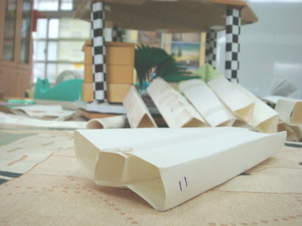 | 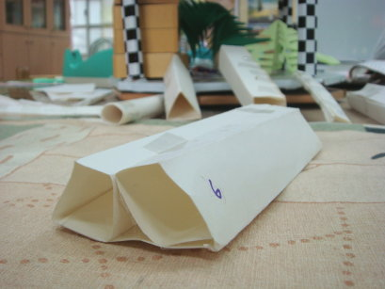
第一次 | 載重量 | 300 g | 420 g | 870 g | 250 g | 300 g
第二次 | 載重量 | 270 g | 400 g | 700 g | 220 g | 300g
第三次 | 載重量 | 180 g | 400 g | 700 g | 190 g | 290 g
載重減少量  (第二次實驗)g |  | 30 | 20 | 170 | 30 | 0
載重減少量  (第三次實驗)g |  | 90 | 0 | 0 | 30 | 10
載重減少百分比  (第二次實驗) |  | 30/300 =10% | 20/420 =4% | 170/870 =19% | 30/250 =12% | 0
載重減少百分比  (第三次實驗) |  | 90/270 =33% | 0 | 0 | 30/220 =13% | 10/300 =3%

 | 編號 | 14 | 15 | 16 | 17
 | 類型 | 倒愛心+地板 | 倒愛心 | 山谷 | 三角+四角
 | 照片 | 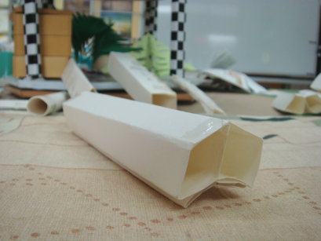 | 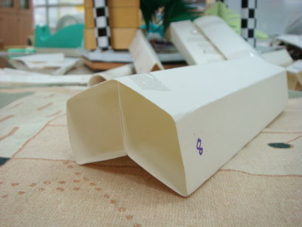 | 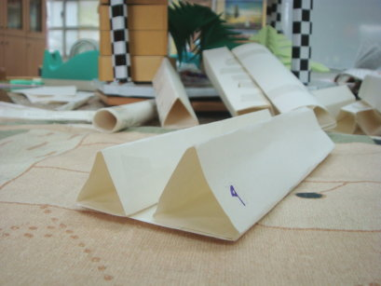 | 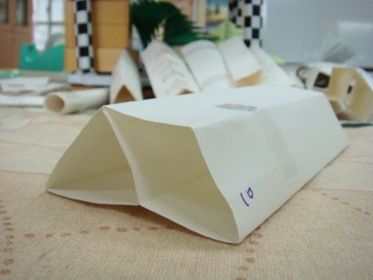
第一次 | 載重量 | 370 g | 150 g | 300 g | 290g
第二次 | 載重量 | 300 g | 140 g | 250 g | 200 g
第三次 | 載重量 | 180 g | 140 g | 200 g | 150 g
載重減少量  (第二次實驗)g |  | 70 | 10 | 50 | 90
載重減少量  (第三次實驗)g |  | 120 | 0 | 50 | 50
載重減少百分比  (第二次實驗) |  | 70/370 =18% | 10/150 =6% | 50/300 =16% | 90/290 =31%
載重減少百分比  (第三次實驗) |  | 120/300 =40% | 0 | 50/250 =20% | 50/200 =33%

二、研究用不同方式接合紙橋的載重量和堅固性
 | 編號 | 18 | 19 | 20 | 21
 | 類型 | 裁成四份捲起（2*2） | 裁成四份捲起（3+1） | 裁成四份捲起（4*1） | 裁四份小捲重疊（2+2）
 | 照片 | 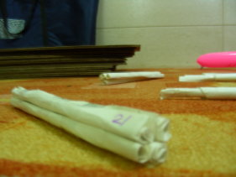 | 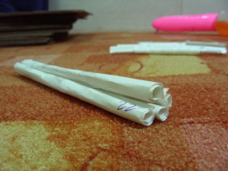 | 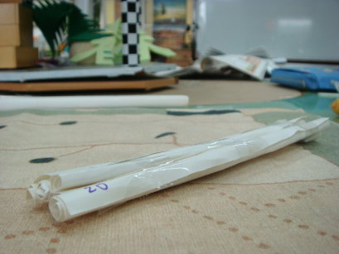 | 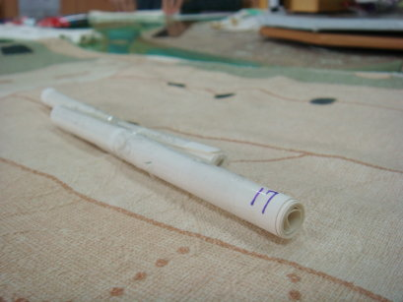
第一次 | 載重量 | 1200g | 1150g | 900g | 300g
第二次 | 載重量 | 1100g | 1150g | 800g | 200g
第三次 | 載重量 | 900g | 1000g | 700g | 100g
載重減少量  (第二次實驗)g |  | 100 | 0 | 100 | 100
載重減少量  (第三次實驗)g |  | 200 | 150 | 100 | 100
載重減少百分比  (第二次實驗) |  | 100/1200 =8% | 0 | 100/900 =11% | 100/300 =33%
載重減少百分比  (第三次實驗) |  | 200/1100 =18% | 150/1000 =15% | 100/700 =14% | 100/200 =50%

 | 編號 | 22 | 23 | 24 | 25 | 26
 | 類型 | 小小腸包大腸  (外：1/2紙裁四份疊捲）  (內：捲1/2紙) | 小腸包大腸  (外：1/2紙裁成兩份疊捲）  (內：捲1/2紙) | 三角捲心酥  (裁成四個  三角形捲起--中間加強) | 橫--拼湊捲  (裁四份漸層疊好--橫捲) | 直--拼湊捲  (裁四份漸層疊好--直捲）
 | 照片 | 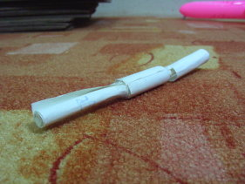 | 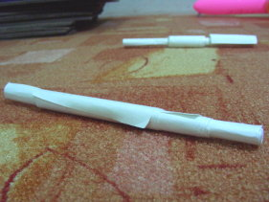 | 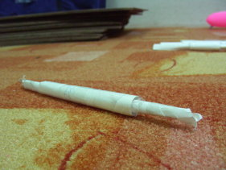 | 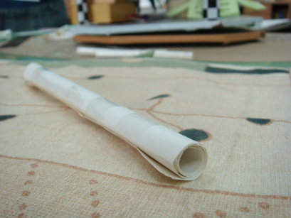 | 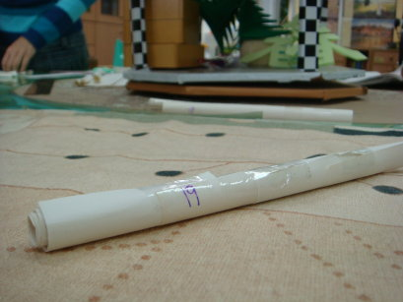
第一次 | 載重量 | 2069g | 1775g | 1550g | 1194g | 1610g
第二次 | 載重量 | 1419g | 1125g | 900g | 890g | 1419g
第三次 | 載重量 | 1319g | 925g | 600g | 890g | 1319g
載重減少量  (第二次實驗)g |  | 650 | 650 | 650 | 304 | 191
載重減少量  (第三次實驗)g |  | 100 | 200 | 200 | 0 | 100
載重減少百分比  (第二次實驗) |  | 650/2069 =31% | 650/1775 =36% | 650/1775 =36% | 304/1194 =25% | 191/1610 =11%
載重減少百分比  (第三次實驗) |  | 100/1419 =7% | 200/1125 =17% | 200/1125 =17% | 0 | 100/1419 =7%

三、找出載重量最大和最堅固的紙橋
(一)最大載重量紙橋排名
名次 | 第一名 | 第二名 | 第三名 | 第四名 | 第五名
類型 | 小圓 | 小小腸包大腸 | 小腸包大腸 | 直--拼湊捲 | 三角捲心酥
載重量(g) | 2146 | 2069 | 1775 | 1610 | 1550
紙橋重量倍數 | 315倍 | 304倍 | 261倍 | 237倍 | 228倍
名次 | 第六名 | 第七名 | 第八名 | 第九名 | 第十名
類型 | 小三角 | 裁成四份捲起（2*2） | 橫--拼湊捲 | 裁成四份捲起（3+1） | - 中三角  2. 裁成四份 捲起（4*1）
載重量(g) | 1545 | 1200 | 1194 | 1150 | 900
紙橋重量倍數 | 227倍 | 176倍 | 176倍 | 169倍 | 132倍

(二)最堅固紙橋排名(減少重量)
名次 | 第一名 | 第二名 | 第二名 | 第四名 | 第五名
類型 | 扁屏風 | 倒愛心 | 三個房間 | 不倒翁異形 | 立屏風
1-載重減少量 | 0 | 10 | 0 | 20 | 30
2-載重減少量 | 0 | 0 | 10 | 0 | 0
名次 | 第六名 | 第六名 | 第八名 | 第九名 | 第十名
類型 | 三胞胎 | 空心方 | 小腸包大腸 | 空心三角 | 山谷
1-載重減少量 | 30 | 50 | 0 | 20 | 50
2-載重減少量 | 30 | 10 | 76 | 70 | 50

(三) 最堅固紙橋排名(減少重量百分比)
名次 | 第一名 | 第二名 | 第二名 | 第四名 | 第五名
類型 | 扁屏風 | 三個房間 | 不倒翁異形 | 倒愛心 | 空心三角
1-減少量百分比 | 0 | 0 | 4 | 6 | 2
2-減少量百分比 | 0 | 3 | 0 | 0 | 9
名次 | 第六名 | 第六名 | 第八名 | 第九名 | 第十名
類型 | 立屏風 | 裁成四份捲起（3+1） | 直--拼湊捲 | 小不倒翁 | 中三角
1-減少量百分比 | 15 | 0 | 11 | 19 | 4
2-減少量百分比 | 0 | 15 | 7 | 0 | 18

- 討論
ㄧ、各種紙橋的最大載重量情形？(以長條圖表表示)

二、各種紙橋的堅固持久力測量(減少重量)情形？(單位：克)(以長條圖表表示)

三、各種紙橋的堅固持久力測量(減少重量百分比)情形？(單位：%)(以長條圖表表示)

- 結論
ㄧ、各種紙橋中，各種設計對紙橋載重力的影響？
(ㄧ)紙橋厚度的影響：
紙橋越厚載重力就越大，例如小三角(編號7)的載重量>中三角(編號6)>空心三角(編號5)。
(二)紙橋形狀的影響：
1.不同形狀紙橋載重量排名：圓形(編號4)>三角形(編號5)>正方形(編號3)；載重量第一名(編
號8)、第二名(編號22)、第三名(編號23)的紙橋都是圓形。
2.單一形狀的紙橋載重力大於分散並排的紙橋，例如一個三角形(編號6)>兩個並排的三角
形(編號16)。
3.紙橋較密集的組合載重力大於紙橋較稀疏的組合，例如裁成四份捲起-兩兩堆疊（2*2）(編
號18)>裁成四份捲起-三捲上堆疊一捲（3+1）(編號19)>裁成四份捲起—四捲並排（4*1）
(編號20)
(三)紙橋加強載重區域的影響：
1.任何紙橋有加強動作都會比無加強動作的的紙橋載重力高，例如倒愛心+地板(編號14)>
倒愛心(編號15)，還有載重量第二名(小小腸包大腸)、第三名(小腸包大腸)、第五名(三角捲心酥)都是
在紙橋中央(放置在物籃的區域)作厚度加強。
2.強調厚度越厚者，載重力越大，例如1/2紙裁四份疊捲(編號22)>1/2紙裁成兩份疊捲(編號23)。

二、各種紙橋中，各種設計對紙橋堅固性的影響？
(ㄧ)紙橋厚度的影響：
紙橋越厚反而堅固性越小，例如小三角(編號7)的載重量<中三角(編號6)<空心三角(編號
5)，很可能是因為一開始的載重量較大，而損耗的程度也較大。
(二)紙橋形狀的影響：
1. 不同形狀紙橋堅固性排名：三角形(編號5)> 圓形(編號4) >正方形(編號3)
2. 堅固性前三名的扁屏風(編號1)、三個房間(編號13)都是載重力原先較不佳的紙橋，堅固性
和載重力兩者似乎呈現相反的趨勢。
3.單一形狀的紙橋堅固性仍優於分散並排的紙橋，例如一個三角形(編號6)>兩個並排的三角
形(編號16)。
4. 紙橋組合呈現尖形者會比呈現平面組合的紙橋，其間固性更佳，例如裁成四份捲起-三捲上堆疊一捲（3+1）(編號19)>裁成四份捲起—四捲並排（4*1）(編號20) >裁成四份捲起-兩兩堆疊（2*2）(編號18)
(三)紙橋加強載重區域的影響：
1.比較任何紙橋有加強動作和無加強動作的的紙橋，堅固性和載重力仍呈現相反的趨勢，例如倒愛心(編號15)>倒愛心+地板(編號14)。
2.強調厚度越厚者，堅固性則呈現越好，例如1/2紙裁四份疊捲(編號22)>1/2紙裁成兩份疊捲(編號23) >三角捲心酥(編號24)。

- 參考資料及其他
中山海工系「紙橋荷重」實驗比賽
比賽方式：
以西卡紙為材料，白膠（樹脂）為黏著劑，運用結構力學原理，將西卡紙捲成紮實圓柱加上紙帶，組合成長50〜55公分，寬10〜15公分，高度無限制的紙橋，最重要的是必須通過300倍荷重的考驗，從紙橋下垂掛各種重量的砝碼，讓「紙橋所能載重」除以「紙橋的重量」所得數字需大於300才算及格。
過去十年比賽中，成績最好的是已畢業電機系學生黃漢汶所保持，以輕僅181.9公克的紙橋，負重196公斤，創造出1081.7倍荷重佳績。
http://hotnews.nsysu.edu.tw/news-pub/2004/200405/20040521.htm

日本建築師環保心 設計法國紙橋(2007/07/28)
日本建築師土反茂，在法國南部展示一座橫跨加爾河的紙橋。這座紙橋在二十多位法國建築系學生和三位日本學生的協助下，花了一個月時間蓋好。這座紙橋重七點五噸，由二百八十一個每個長十一點五公分，厚十一點九毫米的紙管所組成。所有的台階都以再生紙和回收塑膠為材質，做為地基的木箱則裝滿沙。他的助理費朗德表示，他們用裝滿一點五噸水的汽球，來測試它的支撐力。
http://tw.news.yahoo.com/article/url/d/a/070728/19/hxh2.html

物體的硬度或結構所能支撐的重量和本身的重量原本就沒有直接關係，重點是結構 而不是本身重量。思考橋樑設計中不可欠缺的「拉力」與「壓力」兩要素，如何發揮紙張優良「拉力」長處，克服「壓力」短處。
- 靜力平衡：一個系統想要到達靜力平衡，必須符合移動平衡以及轉動平衡兩項原則，才能維持在穩定的平衡狀態。
- 平衡狀態：物體的平衡狀態總共分成穩定、不穩定與隨機平衡三種，基本上重心的位置越低，平衡後的穩定度越高。
設計原則：想辦法設計出盡可能對稱且支柱較多的構造，可以把向下的重力均勻的分 許多小的分力，再由橋身的結構來支撐。支柱本身也盡量採實心且密的柱體，方能發揮出最佳的支撐力。
http://www.ttsh.tp.edu.tw/north/94/txt/bridge.doc

